GYÓGYTÁRS EGÉSZSÉGBIZTOSÍTÁS
ONLINE ÉRTÉKESÍTÉSI SEGÉDLET LETÖLTÉSE:

- LÉPÉS: LETÖLTÉS
Mentse le az alábbi linkről a Groupama_Gyogytars_applikacio2.zip file-t saját gépére:
http://econtent.hu/downloads/Groupama_Gyogytars_applikacio2.zip

A „File mentése” opciót válassza, ne a megnyitást!

- LÉPÉS: ZIP FILE KIBONTÁSA
Bontsa ki a gépére a lementett Groupama_Gyogytars_applikacio2.zip file-t (kibontás módja: a zip file-ra jobb egér gombra kattintva, „Az összes kibontása...” opciót választva, majd a „Kibontás” gombra kattintva.)

- LÉPÉS: START.HTML FILE MEGNYITÁSA
A kibontott mappában (!) nyissa meg egyszerűen a Start.html file-t, ami automatikusan böngészőjében elindítja a segédletet.
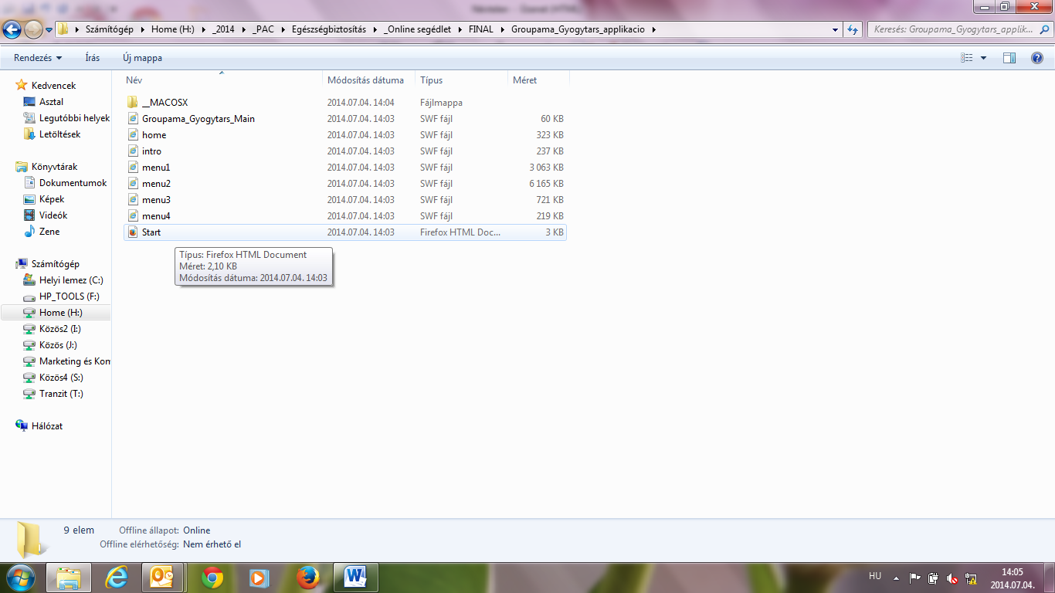
A Start.html fájlt el lehet indítani bármilyen böngészőben, ehhez nem szükséges más program telepítése. Fontos, hogy minden egyéb .swf fájl ami a mappában van, a Start.html mellett kell, hogy legyen ugyanabban a mappában. A program működik internet kapcsolat nélkül is windows és mac gépeken egyaránt.

